Análise por eletroforese 2-DE das proteínas expressas no tecido gorduroso de Diatraea saccharalis (Lepidoptera: Crambidae)

Felipe André Oliveira Paulus(PIBIC/Fundação Araucária/Unioeste), Andreia Kusumota Bonini, Luis Francisco Angeli Alves, Marina Kimiko kadowaki, José Luis da Conceição Silva(Orientador), e-mail: fehpaulus@gmail.com

Universidade Estadual do Oeste do Paraná/Centro de Ciências Médicas e Farmacêuticas/Cascavel, PR

Ciências Biológicas - Bioquímica

Palavras-chave: Proteoma, imunidade inata, peptídeos antimicrobianos

Resumo
Uma das principais pragas da cana-de-açúcar é a lagarta Diatraea saccharalis (Lepidoptera: Crambidae), conhecida como broca-da-cana. Os insetos são adaptados a diversos habitats principalmente porque possuem um sistema imunológico que inclui respostas humorais, celulares e barreiras físicas. O tecido gorduroso é o principal órgão produtor de moléculas humorais que são liberados na hemolinfa contra microrganismos invasores. Este projeto teve como objetivo a extração de proteínas do tecido gorduroso de lagartas de 5º ínstar desafiadas e não desafiadas por microorganismos e sua visualização aplicando a técnica de eletroforese bidimensional (2-DE). Os experimentos resultaram na extração eficiente das proteínas do tecido gorduroso das lagartas desafiadas com Escherichia coli, Bacillus subtilis e não desafiadas. As proteínas foram dosadas pela metodologia de Bradford e foi aplicado cerca de 400 µg de proteínas totais na focalização isoelétrica em tiras de pH 3 a 10 e realizada em seguida eletroforese gel 2-DE Tricina-SDS-PAGE 12,5%. Os géis 2-DE foram corados com Comassie Blue R-250, escaneados e analisados com o software Image Master 2-Platinum 6.0. Esta é a primeira descrição de proteínas expressas no corpo gorduroso em D. saccharalis, onde visualizamos um grande número de spots, destacando spots mariores que 10 kDa e menores do que 30 kDa, intervalo no qual estão os candidatos a peptídeos antimicrobianos. Essas proteínas serão futuramente identificadas por espectrometria de massas do tipo Maldi-Tof/Tof.

Introdução

A broca-da-cana, Diatraea saccharalis é considerada a principal praga do cultivo de cana-de-açúcar, especialmente na região sudeste do Brasil (Botelho et al., 1999). O controle deste inseto apresenta grande importância para o cultivo da cana-de-açúcar, devido a sua característica de apresentar uma das suas fases de ciclo de vida no colmo da planta, podendo acarretar danos ao colmo, perfilho folhas, sistema radicular e base do colmo. Os principais danos causados pelas lagartas broqueadoras do colmo se deve ao seu hábito alimentar no estágio larval, causando galerias no colmo e também a exposição à entrada de outros agentes patogênicos.
Os agentes patogênicos causam dano a cana-de-açúcar e podem também atacar a lagarta dentro do colmo, que para se defender utiliza o seu sistema imune inato. A imunidade humoral dos insetos é caracterizada pela presença de peptídeos antimicrobianos (AMPs) produzidos pelo tecido gorduroso e sua liberação na hemolinfa para combater agentes patogênicos invasores (Bulet et al., 1999).
Os AMPs são caracterizados como peptídeos de baixo peso molecular (2-5 kDa) ativos contra microrganismos (Marshall & Arenas, 2003), contudo alguns podem ter massa molecular superior a 10 kDa e inferior a 30 kDa. O tecido gorduroso produz diversas proteínas importantes para os insetos, como as que estão envolvidas na reprodução (vitelogêninas), no controle hormonal (esterases), e também proteínas de resposta imunológica como as lisozimas (Keeley, 1985).
As metodologias proteômicas já vêm sendo aplicadas para lepidópteros modelos, destacando principalmente B. mori, Galleria mellonela e Manduca sexta. Dados recentes demonstraram através de análises proteômicas a expressão de diferentes isoformas de Gloverinas em D. saccharalis (Silva et al., 2010). Entretanto, apesar dos avanços significativos nos últimos anos, pouco é conhecido sobre proteínas do sistema imune de Lepidópteros causadores de prejuízos para o setor agroindustrial, especificamente proteínas expressas pelo tecido gorduroso.

Material e Métodos

As lagartas de D. saccharalis foram criadas em laboratório com temperatura de 26°C±1° com dieta artificial de Hensley & Hammond (1868). Lagartas de 5º instar foram inoculadas com bactérias gram-negativas (E. coli), gram-positivas (B. subitilis) e lagartas não inoculadas (grupo controle). A inoculação foi feita através de um microaplicador onde, em cada lagarta, foi aplicado 1,44x10⁸ cél/mL de bactérias. O tecido dissecado e coletado em solução gelada de tampão PBS (4,3 mM NaHPO, 1,4 mM NaH₂PO₄; 137 mM NaCl; 1mM PMSF) foi transferido para tubos eppendorf de 1,5 mL mantidos no gelo. Em seguida, o material foi centrifugado em 4000 RPM à 4 ºC para troca de solução e lavagem com PBS por duas vezes. Posteriormente, a amostra foi homogeneizada com pistilo de Teflon nos tubos eppendorf, homogeneizada com aparelho Marconi (modelo MA 102/mini) e sonicada por 10 segundos em potência 60 com três intervalos de 10 segundos para cada amostra.
A extração de proteínas do tecido gorduroso seguiu o protocolo de Masova et al. (2010). A dosagem de proteínas seguiu a metodologia de Bradford (1976) e as proteínas extraídas passaram por focalização isoelétrica e foram visualizadas em géis 2-DE Tricina-SDS-PAGE 12,5%. Os géis 2-DE foram corados com Comassie Blue R-250, escaneados e os spots foram detectados com o software Image Master 2-Platinum 6.0.

Resultados e Discussão

Após a focalização isoelétrica as amostras foram visualizadas em gel 2-DE Tricina SDS-PAGE 12,5%. Nestes géis, observamos o perfil de expressão das proteínas no tecido gorduroso das lagartas e notamos que houve diferenças quanto à concentração de spots, nas amostras nativa e desafiadas.
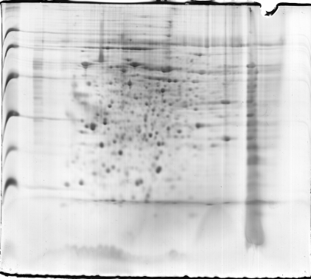
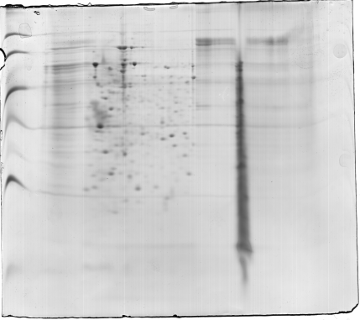
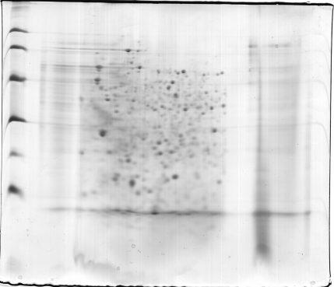
As amostras desafiadas produziram géis 2-DE com spots mais visíveis (Figura 1), enquanto que a amostra nativa apresentou menos spots evidentes. Esta diferença pode ser devida ao desafio imunológico ou pode ter sido resultado de perdas na absorção nas tiras de pH imobilizado durante a rehidratação com a amostra.
pH
97-
66-
45-
30-
20-
14-
3,0
10
3,0
10
3,0
10
MW
pH
pH
A
B
C

A

Figura 1. Gel Tricina-SDS-PAGE 12,5%. (A) gel 2-DE de proteínas expressas no corpo gorduroso nativo; (B) gel 2-DE de proteínas expressas no corpo gorduroso de lagartas desafiadas com B. subtilis e (C) gel 2-DE de proteínas expressas no corpo gorduroso de lagartas desafiadas com E. coli.

Análises com o software Image Master 2-Platinum 6.0 mostraram spots dos géis 2-DE que apresentaram massa molecular (MW) de 12 a 24 kDa nos géis 2-DE de amostras desafiadas (Tabela 1), nesta faixa, encontram-se proteínas que podem ter função antimicrobiana. Em Bombyx mori (Wang et al., 2004) estas análises 2-DE apresentam vários spots e as proteínas do sistema imune inato estão sendo identificadas aplicando esta metodologia.

Tabela 1. Valores de alguns spots detectados e selecionados em cada gel 2-DE: (ID) identificação do spot no gel, (pI) pH isoelétrico, (MW) massa molecular.
Gel 2-DE nativo |  |  | Gel 2-DE B. subtilis |  |  | Gel 2-DE E. coli
ID | pI | MW | ID | pI | MW | ID | pI |  | MW
954 | 5,65 | 24 | 1831 | 6,54 | 21 | 893 |  | 4,74 | 20
955 | 6,73 | 24 | 1839 | 5,48 | 19 | 894 |  | 6,41 | 20
956 | 6,39 | 23 | 1840 | 6,49 | 18 | 895 |  | 4,00 | 20
958 | 6,16 | 22 | 1841 | 5,01 | 17 | 897 |  | 6,10 | 20
959 | 6,46 | 20 | 1842 | 5,28 | 16 | 898 |  | 5,21 | 20
960 | 4,68 | 19 | 1843 | 6,54 | 16 | 899 |  | 5,24 | 19
961 | 5,17 | 18 | 1844 | 5,14 | 16 | 901 |  | 5,48 | 16
962 | 6,72 | 18 | 1845 | 4,76 | 15 | 902 |  | 6,51 | 16
966 | 6,82 | 14 | 1847 | 6,05 | 14 | 904 |  | 7,70 | 15
967 | 5,28 | 14 | 1850 | 4,39 | 14 | 905 |  | 5,82 | 15
968 | 5,49 | 12 | 1851 | 4,00 | 14 | 907 |  | 5,82 | 14

Conclusões

Este é o primeiro relato de proteínas expressas no tecido gorduroso de lagartas de D. saccharalis desafiadas por injúria séptica. Este estudo mostrou proteínas expressas em condições de desafio imunológico e algumas podem ser identificadas no futuro como proteínas antimicrobianas.

Agradecimentos

À Unioeste pela estrutura laboratorial fornecida e ao CNPq pelo apoio financeiro ao projeto. À Fundação Araucária pela bolsa de iniciação científica concedida.

Referências

Botelho, P.S.M., Parra, J.R.P., Chagas, N.O.J.S. & Oliveira, C.P.B. (1999). Associação do parasitóide de ovos Trichogramma galloi (Hymenoptera: Trichogrammatidae) e do parasitóide larval Cotesia flavipes (Hymenoptera: Braconidae) no controle de Diatraea saccharalis (Lepidoptera: Crambidae) em cana-de-açúcar. Anais da Sociedade Entomológica do Brasil. Londrina, Paraná, Brasil.

Bradford, M. (1976). A rapid and sensitive method for the quantification of microgram quantities of protein utilizing the principle of protein-dye binding. Analytical Biochemistry 72, 248-254.

Bulet, P., Hetru, C., Dimarcq, J.L. & Hoffman, D. (1999). Antimicrobial peptides in insects; structure and function. Developmental & Comparative Immunology 23, 329-344.

Hensley, S.D. & Hammond Junior, A.H. (1968). Laboratory techniques for rearing the sugarcane borer on an artificial diet. Journal of Economic Entomology 61,1742-1743.

Keeley, L.L. (1985). Physiology and biochemistry of the fat body. In Kerkut, G.A.J. & Gilbert, L.I. (Eds.), Comprehensive insect physiology, Biochemistry and Pharmacology (pp. 211-248). Oxford: Pergamon Press.

Marhall, S.H. & Arenas, G. (2003). Antimicrobial peptides: A natural alternative to chemical antibiotics and a potential for applied biotechnology. Electronic Journal of Biotechnology 6, 271-284.

Masova, A., Sanda, M. & Selicharova, I. (2010). Changes in the proteomes of the hemocytes and fat bodies of the flesh fly Sarcophaga bullata larvae after infection by Escherichia coli. Proteome Science 8, 1-11.

Silva, J.L.C., Barbosa, J.F., Bravo, J.P., de Souza, E.M., Huergo, L.F., Pedrosa, F.O., Esteves, E., Daffre, S. & Fernandez, M.A. (2010). Induction of a gloverin-like antimicrobial polypeptide in the sugarcane borer Diatraea saccharalis challenged by septic injury. Brazilian Journal of Medical and Biological Research 43, 431-436.

Wang, Y., Zhang, P., Fujii, H., Banno, Y., Yamamoto, K. & Aso, Y. (2004). Proteomic studies of lipopolysaccharide-induced polypeptides in the silkworm, Bombyx mori. Biosciences Biotechnology Biochemistry 68, 1821-1823.

